Рекомендации инструктора по физической культуре для родителей.
Уважаемые родители , предлагаем цикл спортивных сказок для ваших детей с упражнениями для совместных тренировок .

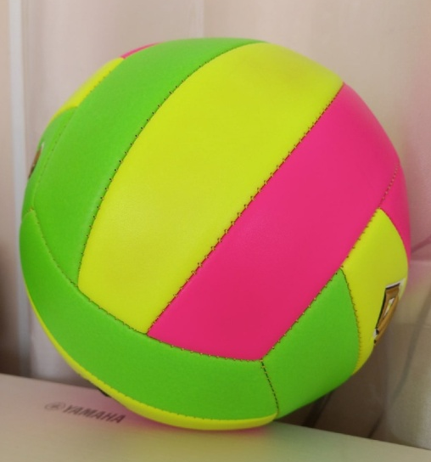
СПОРТИВНЫЕ СКАЗКИ
(Почитайте детям! Поиграйте с детьми!)

Сказка «ЛЮБИМЫЙ МЯЧ»

В одном небольшом городе под названием «Спортивный». Жили необычные люди, они отмечались тем, что любили спорт. Ведь спорт укрепляет здоровье, дает силу и энергию. В этом городе находился волшебный магазин. И чего в магазине только не было: коньки, лыжи, сани, скакалки, обручи, мячи. Зимой все покупали зимний инвентарь, летом - летний инвентарь. Не везло только одному красивому волейбольному мячу. Его никто не покупал. Мячу было обидно, что он никому не нужен. И вот случилось чудо.
Однажды одним теплым летним днем, в магазин зашли мама с дочкой. Чего только не хотелось купить девочке Кате. Катя увидела на полке одинокого волейбольного мячика и сразу попросила маму его купить. И мама купила Кате мяч. Они все вместе отправились домой. На следующий день Катя решила пойти на улицу и взяла с собой мяч. Во дворе было много детей, увидев у Кати мяч, они стали отбирать его у девочки и кидать в разные стороны. Катя заплакала. Но тут случилось чудо. Куда бы дети ни кидали мяч, он все время возвращался к Кате. Девочка Катя и волейбольный мячик очень подружились. Катя даже придумала ему имя «Солнышко», потому что он был оранжевого цвета. Она играла с ним каждый день. Прошло много лет, Катя выросла, и благодаря этому мячу попала в сборную России по волейболу. Катя всегда брала свой любимый мяч на соревнования и команда побеждала. Так они и живут дружно с мячом и спортом, стремясь всегда к победе.

Предлагаемые ниже упражнения составлены с таким расчетом и предназначены для детей дошкольного возраста.
Школа мяча
Инвентарь: мяч, один или несколько.
Подбрасывание мяча
- Подбросить мяч вверх и поймать двумя руками.
- Подбросить мяч вверх, хлопнуть в ладоши и поймать.
- Подбросить мяч вверх и поймать его после удара об пол.
- То же с хлопком.
- Подбросить мяч вверх, хлопнуть в ладоши впереди и позади себя, поймать мяч.
- Подбросить мяч вверх, убрать руки за голову, поймать мяч.
- Подбросить мяч вверх и поймать его одной правой или левой рукой.
- Подбросить мяч вверх, хлопнуть под коленом, поймать мяч.
- Подбросить мяч вверх, повернуться вокруг себя и поймать мяч.
- Продвигаясь вперед, подбрасывать мяч вверх.
Игры с ударом мяча об пол
- Ударить мячом об пол и поймать его двумя руками.
- Ударить мячом об пол, хлопнуть в ладоши и поймать его.
- Ударить мячом об пол, повернуться вокруг себя и поймать его.
- Ударить мячом об пол и поймать его правой (левой) рукой.
- Ударить мячом об пол, перенести ногу над мячом, пока он ударяется об пол, поймать его.
- Отбивать мячом об пол двумя руками 5-6 раз подряд.
- Отбивать мячом об пол двумя руками, продвигаясь вперед.
- Отбивать мячом об пол правой (левой) рукой по 5-6 раз, продвигаясь вперед.
- Ударить мячом об пол, хлопнуть впереди и сзади себя, поймать мяч.
- Ударить мячом об пол, сделать хлопок под коленом, поймать мяч.
- Непрерывно ударять мячом о пол, перенося над ним ногу.
Игры с ударом мяча о стену
- Ударить мячом о стену и поймать его двумя руками.
- Ударить мячом о стену, хлопнуть в ладоши, поймать мяч.
- Ударить мячом о стену, хлопнуть впереди и позади себя, поймать мяч.
- Ударить мячом о стену, хлопнуть руками под коленом, поймать мяч.
- Ударить мячом о стену, дать ему удариться об пол и поймать его.
- Ударить мячом о стену, повернуться вокруг себя и поймать мяч.
- Ударить мячом о стену, дать ему удариться об пол, повернуться вокруг себя и поймать его.
- Повернуться к стене спиной, бросить мяч через голову в стену, повернуться и поймать его.
- То же, но поймать после того, как мяч ударится об пол.
- Бросить мяч одной рукой в стену и поймать его.
- Отбивать мяч двумя руками о стенку 5-6 раз: ладонями, пальцами; вниз, вверх.
- Ударить мячом о стену, перепрыгнуть через него.
- Ударить мячом о стену, присесть и поймать мяч.
- Ударить мячом о стену из-под ноги правой (левой) рукой.
- Ударить мячом о стену из-за спины.
- Ударить мячом о стену из-за головы.
- Ударить мячом о колено и поймать мяч двумя руками.
- Ударить мячом о колено и поймать мяч правой (левой) рукой.
- Ударить мяч коленом о стену и поймать его правой (левой)рукой.
Перебрасывание мяча
- Перебрасывание мяча друг другу снизу.
- Перебрасывание мяча друг другу из-за головы.
- Перебрасывание мяча друг другу с ударом об пол.
- Перебрасывание мяча друг другу с хлопками перед ловлей.
Перебрасывание мяча через веревку или сетку
- Перебрасывание мяча через сетку снизу.
- Перебрасывание мяча через сетку из-за головы.
- Перебрасывание мяча через сетку, при этом тот, кто ловит мяч, дает ему ударится об пол.
- Подбросить мяч вверх перед собой и отбивать его через сетку.
Передача и перебрасывание мяча
- Передавать мяч друг другу, не пропуская, влево и вправо (на близком расстоянии).
- То же, но за спиной.
- Передавать мяч друг другу над головой (ставить детей по росту), после передачи мяча быстро опустить руки.
- Перебрасывание мяча друг другу с ударом об пол.

Здоровья Вам и вашим детям!

Инструктор по физической культуре
Туренко И.И.

